Paulo Freire  Pedagogo de los oprimidos y transmisor de la pedagogía de la esperanza  © Enrique Martínez-Salanova Sánchez
  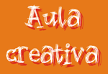
  VOLVER A «AULA CREATIVA»
  VOLVER A «FIGURAS DE LA PEDAGOGÍA»

Aula creativa/Home/Cine y educación/Metodología didáctica/Periódico en las aulas/El puntero de don Honorato
Aprender de cine/Temas de educación en el cine/Grandes temas en el cine/Cosas de cine/Unidades didácticas/Figuras de cine/Haciendo cine
Autor/Mapa del sitio/Bibliografía/Enlaces/Glosario de cine

Paulo Freire  Paulo Freire (1921-1997) fue uno de los mayores y más significativos pedagogos del siglo XX. Con su principio del diálogo, enseñó un nuevo camino para la relación entre profesores y alumnos. Sus ideas influenciaron e influencian los procesos democráticos por todo el mundo. Fue el pedagogo de los oprimidos y en su trabajo transmitió la pedagogía de la esperanza. Influyó en las nuevas ideas liberadoras en América Latina y en la teología de la liberación, en las renovaciones pedagógicas europeas y africanas, y su figura es referente constante en la política liberadora y en a educación. Fue emigrante y exilado por razones políticas por causa de las dictaduras. Por mucho tiempo, su domicilio fue el Consejo Mundial de las Iglesias en Ginebra, Suiza. | 

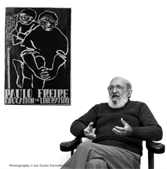  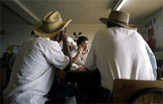  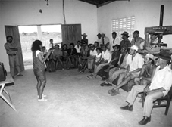  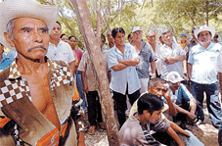  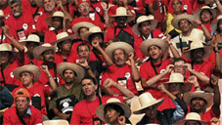  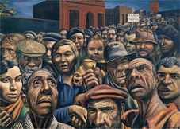 | Biografía de Paulo Freire  Nació en Recife, Brasil, en 1921. En 1947, fue director del Departamento de Educación y Cultura del Servicio Social de la Industria. Estudió letras y se doctoró en 1959 en Filosofía e Historia de la Educación con la tesis «Educación y actualidad brasileña», en la que se sientan las bases de su método, según el cual todo proceso educativo debe partir de la realidad que rodea a cada individuo.  En los años 50, perteneció al primer Consejo Estatal de Educación de Pernambuco. En 1961, fue nombrado director del Departamento de Extensión Cultural de la Universidad de Recife. En 1963 puso en práctica su primer experiencia educativa de grupo, dentro de la Campaña Nacional de Alfabetización, consiguiendo la alfabetización de 300 trabajadores rurales en mes y medio. Fue acusado por la oligarquía y por ciertos sectores de la Iglesia de agitador político.  Como consecuencia del golpe militar de 1964, debió abandonar su actividad, calificada de subversiva, y buscó refugio en Chile, donde participó en diversos planes del gobierno democristiano de Eduardo Frei, como el programa de educación de adultos del Instituto Chileno para la Reforma Agraria (ICIRA). En Chile escribe Pedagogía del oprimido, cuyo contenido desagradó al gobierno de Santiago.  Profesor de la Universidad de Harvard, colaboró con los grupos dedicados a la reforma educativa en los ámbitos rurales y urbanos. En 1970 se trasladó a Ginebra (Suiza), donde trabajó en los programas de educación del Consejo Mundial de las Iglesias.  Después de dieciséis años de exilio, en 1980 volvió a Brasil, impartiendo docencia en la Universidade Estadual de Campinas y en la Pontifícia Universidade Católica de São Paulo, ciudad esta última de la que fue Secretário de Educação. En 1986, recibió el premio internacional «Paz y Educación» de la UNESCO. Fue investido doctor «honoris causa» por una veintena de universidades de todo el mundo.
  El contexto en el que se inició Paulo Freire  Pablo Freire conoció desde niño la realidad del nordeste brasileño, en el que hasta hacía poco se vivía en esclavitud y que por aquellos tiempos las clases rurales vivían en relaciones laborales de opresión, marginadas del proceso social, político y económico y sin participación alguna en las decisiones importantes para el país.  Es ahí donde se introduce Paulo Freire, que intenta que sus coterráneos rompan su pasividad y silencio, que reconozcan la fuerza de su unidad transformadora, que adquieran la capacidad crítica para relacionarse con la sociedad y que se liberen de sus ataduras, única posibilidad de cambio de la sociedad. Se inserta en las nuevas ideas revolucionarias que existían en América Latina en los años 60, imbuido del lenguaje de liberación surgido de de las corrientes más avanzadas del catolicismo, que provocaron la teología de la liberación, y utilizando elementos de la dialéctica marxista para la visión y comprensión de la historia. | 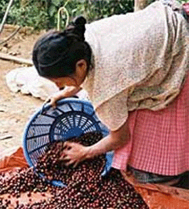  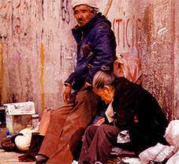
    «La pedagogía del oprimido, como pedagogía humanista y liberadora tendrá, pues, dos momentos distintos aunque interrelacionados. El primero, en el cual los oprimidos van desvelando el mundo de la opresión y se van comprometiendo, en la praxis, con su transformación, y, el segundo, en que, una vez transformada la realidad opresora, esta pedagogía deja de ser del oprimido y pasa a ser la pedagogía de los hombres en proceso de permanente liberación» Paulo Freire

El pensamiento de Paulo Freire  Paulo Freire se ocupó de los hombres y mujeres «no letrados», de aquellos llamados «los desarrapados del mundo», de aquellos que no podían construirse un mundo de signos escritos y abrirse otros mundos, entre ellos, el mundo del conocimiento (sistematizado) y el mundo de la conciencia (crítica). Porque para Freire el conocimiento no se transmite, se «está construyendo»: el acto educativo no consiste en una transmisión de conocimientos, es el goce de la construcción de un mundo común. Juan Manuel Fernández Moreno (ILCE) | 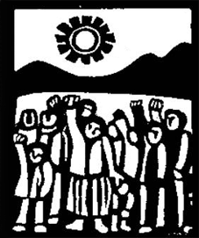  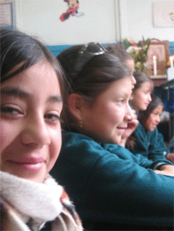  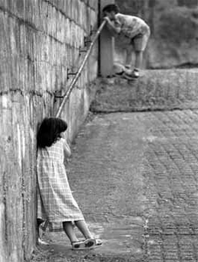  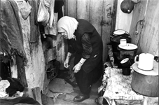  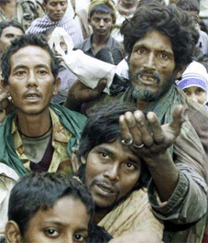  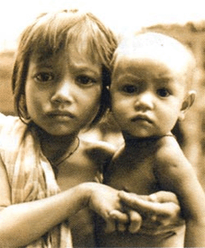  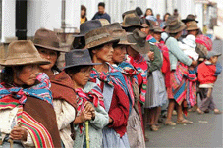
  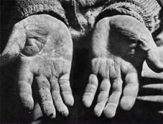 | Deshumanización  La «deshumanización» es la consecuencia de la opresión, y afecta a los oprimidos y a quienes oprimen.  Los oprimidos, en reacción contra los opresores, a quienes idealizan, desean convertirse a su vez en opresores. Es una gran contradicción, que desafía al oprimido proponiéndole una nueva fórmula, transformarse en los restauradores de la libertad de ambos. De esta forma, debería nacer un hombre nuevo que supere la contradicción: ni opresor ni oprimido: un hombre liberándose, humanizándose.
  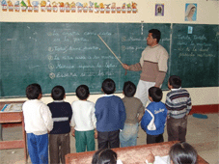 | Educación Bancaria: el saber como un depósito  En la concepción bancaria, el sujeto de la educación es el educador el cual conduce al educando en la memorización mecánica de los contenidos. Los educandos son así una especie de «recipientes» en los que se «deposita» el saber. El único margen de acción posible para los estudiantes es el de archivar los conocimientos, convertidos en objetos del proceso, padeciendo pasivamente la acción del educador.  De este modo, a mayor pasividad, con mayor facilidad los oprimidos se adaptarán al mundo y más lejos estarán de transformar la realidad. La educación bancaria es, por tanto, un instrumento de opresión.
  Educación Problematizadora: diálogo liberador  La propuesta de Freire es la «Educación Problematizadora» que niega el sistema unidireccional propuesto por la «Educación bancaria» ya que da existencia a una comunicación de ida y vuelta, y elimina la contradicción entre educadores y educandos. Ambos, educador y educandos, se educan entre sí mientras se establece un diálogo en el cual tiene lugar el proceso educativo. Con la «Educación Problematizadora» se apunta claramente hacia la liberación y la independencia, pues destruye la pasividad del educando y lo incita a la búsqueda de la transformación de la realidad, en la que opresor y oprimido encontrarán la liberación humanizándose. | 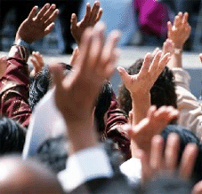
  La dialogicidad: Esencia de la educación como práctica de libertad  El diálogo es un fenómeno humano por el cual se nos revela la palabra, de la que podemos decir que es el diálogo mismo. Por ello hay que buscar la palabra y sus elementos constitutivos. Descubrimos así que no hay palabra verdadera que no sea una unión inquebrantable entre acción y reflexión y, por ende, que no sea praxis. De ahí que decir la palabra verdadera sea transformar el mundo.  La palabra inauténtica no puede transformar la realidad, pues privada de su dimensión activa, se transforma en palabrería, en mero verbalismo, palabra alienada y alienante, de la que no hay que esperar la denuncia del mundo, pues no posee compromiso al no haber acción. Sin embargo, cuando la palabra hace exclusiva referencia a la acción, se convierte en activismo, minimiza la reflexión, niega la praxis verdadera e imposibilita el diálogo.  Los hombres no se hacen en el silencio, sino en la palabra, en el trabajo, en la acción, en la reflexión. El diálogo implica un encuentro de los hombres para la transformación del mundo, por lo que se convierte en una exigencia existencial.  Y no podemos dejar de recordar que para Freire, la palabra tiene dos fases constitutivas indisolubles: acción y reflexión. Ambas en relación dialéctica establecen la praxis del proceso transformador. La reflexión sin acción, se reduce al verbalismo estéril y la acción sin reflexión es activismo. La palabra verdadera es la praxis, porque los hombres deben actuar en el mundo para humanizarlo, transformarlo y liberarlo. | 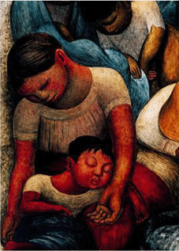  «La noche de los pobres», de Diego Rivera  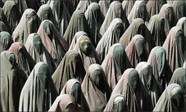

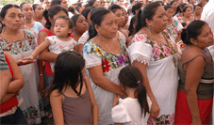  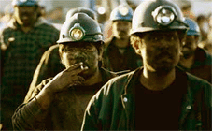  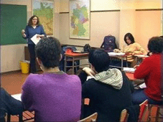  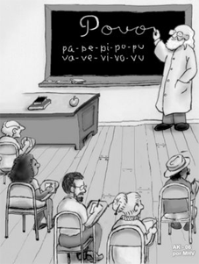 | El método de Paulo Freire  El método de Freire es fundamentalmente un método de cultura popular, que, a su vez, se traduce en una política popular: no hay cultura del pueblo sin política del pueblo. Por este motivo, su labor apunta principalmente a concienciar y a politizar. Freire no confunde los planos político y pedagógico: ni se absorben, ni se contraponen. Lo que hace es distinguir su unidad bajo el argumento de que el hombre se hace historia y busca reencontrarse; es el movimiento en el que busca ser libre. Ésta es la educación que busca ser práctica de la libertad.  La metodología surge de la práctica social para volver, después de la reflexión, sobre la misma práctica y transformarla. De esta manera, la metodología está determinada por el contexto de lucha en que se ubica la práctica educativa: el marco de referencia está definido por lo histórico y no puede ser rígido ni universal, sino que tiene que ser construido por los hombres, en su calidad de sujetos cognoscentes, capaces de transformar su realidad.  La manera en que Freire concibe la metodología quedan expresadas las principales variables que sirven de coordenadas al proceso educativo como acto político y como acto de conocimiento; éstas son: la capacidad creativa y transformadora del hombre; la capacidad de asombro, que cualquier persona tiene, sin importar la posición que ocupe en la estructura social; la naturaleza social del acto de conocimiento y la dimensión histórica de éste.  Otras características del método de Freire son su movilidad y capacidad de inclusión. Por ser una pedagogía basada en la práctica, ésta está sometida constantemente al cambio, a la evolución dinámica y reformulación. Si el hombre es un ser inacabado, y este ser inacabado es el centro y motor de esta pedagogía, es obvio que el método tendrá que seguir su ritmo de dinamicidad y desarrollo como una constante reformulación.
  La palabra y la imagen generadora
  Las lecciones para los adultos se organizaban a partir de la palabras generadoras, por medio de diapositivas, fotografías, dibujos o carteles que generaban un diálogo. En Brasil podía comenzar por la palabra generadora tijolo (ladrillo), a partir de una imagen o fotografía de un ladrillo. En Chile, comenzaba por la palabra trabajo, y la imagen de alguien trabajando, según el entorno, urbano o campesino en el que se encontrara el grupo de adultos y las experiencias vividas por ellos.
  Los participantes de los círculos de cultura dialogaban entre sí y con quien dirigía el debate, sobre los contenidos asociados a las diferentes figuras, y la repercusión en su propia vida. En ocasiones, cuando había posibilidades, se trabajaba con películas y grabaciones que se convertían en generadoras de diálogo.

 | 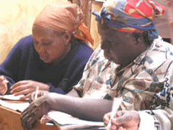  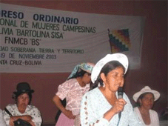  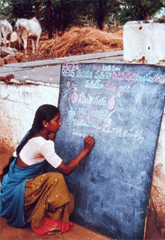
  La alfabetización como camino de liberación
  Para Paulo Freire, el proceso de alfabetización tiene todos los ingredientes necesarios para la liberación. «... el aprendizaje y profundización de la propia palabra, la palabra de aquellos que no les es permitido expresarse, la palabra de los oprimidos que sólo a través de ella pueden liberarse y enfrentar críticamente el proceso dialéctico de su historización (ser persona en la historia)». El sujeto, paulatinamente aprende a ser autor, testigo de su propia historia; entonces es capaz de escribir su propia vida, consciente de su existencia y de que es protagonista de la historia.
  Podemos entender la alfabetización como la conquista que hace el hombre de su palabra, lo que ciertamente conlleva la conciencia del derecho de decir la palabra.
  Fases del método para la alfabetización
  En la alfabetización es necesario seguir el método activo dialogal, crítico.
  1º Fase: Levantamiento del universo vocabular (universo de las palabras habladas en el medio cultural del alfabetizando) de los grupos con los cuales se trabaja. Se extraen los vocablos de más ricas posibilidades fonéticas y de mayor carga semántica, con sentido existencial y emocional.
  2º Fase: Elección de las palabras seleccionadas del universo vocabular investigado.
  3º Fase: Creación de situaciones existenciales típicas del grupo con el que se va a trabajar.
  Las palabras utilizadas reciben el nombre de generadoras, ya que a través de la combinación de sus elementos básicos propician la formación de otras. A partir de esas palabras se configuran las situaciones existenciales.
  4º Fase: Elaboración de guías (Flexibles) que auxilien a los coordinadores de debate en su trabajo.
  5º Fase: Descomposición de las familias fonéticas correspondientes a los vocablos generadores.
  Se plasman las situaciones en láminas, diapositivas o proyecciones que, de la experiencia vivida por el alfabetizando, pasan al mundo de los objetos.
  De uno en uno, los educandos van todos haciendo palabras nuevas con las posibles combinaciones a su disposición. Este proceso va creando conocimientos de palabras que enriquece la posibilidad de decirse diciendo su mundo.

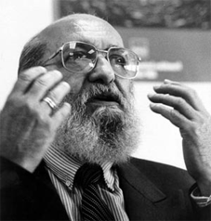  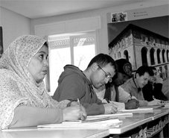  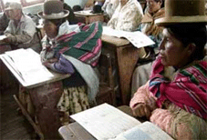  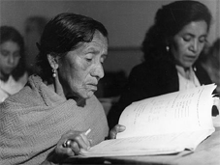 | Algunas Frases célebres sobre la educación (de wikipedia)  - Es necesario desarrollar una pedagogía de la pregunta. Siempre estamos escuchando una pedagogía de la respuesta. Los profesores contestan a preguntas que los alumnos no han hecho  - Mi visión de la alfabetización va más allá del ba, be, bi, bo, bu. Porque implica una comprensión crítica de la realidad social, política y económica en la que está el alfabetizado  - Enseñar exige respeto a los saberes de los educandos  - Enseñar exige la corporización de las palabras por el ejemplo  - Enseñar exige respeto a la autonomía del ser del educando  - Enseñar exige seguridad, capacidad profesional y generosidad  - Enseñar exige saber escuchar  - Nadie es, si se prohíbe que otros sean  - La Pedagogía del oprimido, deja de ser del oprimido y pasa a ser la pedagogía de los hombres en proceso de permanente liberación  - No hay palabra verdadera que no sea unión inquebrantable entre acción y reflexión  - Decir la palabra verdadera es transformar al mundo  - Decir que los hombres son personas y como personas son libres y no hacer nada para lograr concretamente que esta afirmación sea objetiva, es una farsa  - El hombre es hombre, y el mundo es mundo. En la medida en que ambos se encuentran en una relación permanente, el hombre transformando al mundo sufre los efectos de su propia transformación  - El estudio no se mide por el número de páginas leídas en una noche, ni por la cantidad de libros leídos en un semestre. Estudiar no es un acto de consumir ideas, sino de crearlas y recrearlas  - Solo educadores autoritarios niegan la solidaridad entre el acto de educar y el acto de ser educados por los educandos  - Todos nosotros sabemos algo. Todos nosotros ignoramos algo. Por eso, aprendemos siempre  - La cultura no es atributo exclusivo de la burguesía. Los llamados "ignorantes" son hombres y mujeres cultos a los que se les ha negado el derecho de expresarse y por ello son sometidos a vivir en una "cultura del silencio"  - Alfabetizarse no es aprender a repetir palabras, sino a decir su palabra  - Defendemos el proceso revolucionario como una acción cultural dialogada conjuntamente con el acceso al poder en el esfuerzo serio y profundo de concienciación  - La ciencia y la tecnología, en la sociedad revolucionaria, deben estar al servicio de la liberación permanente de la Humanización del hombre.

© Enrique Martínez-Salanova Sánchez

